浙江省进一步完善和加强普通高等学校
艺术类专业考试招生工作实施方案

为深入贯彻党的二十大精神，根据《教育部关于进一步加强和改进普通高等学校艺术类专业考试招生工作的指导意见》（教学〔2021〕3号）和省委、省政府持续深化高考综合改革的部署要求，现就进一步完善和加强我省普通高等学校艺术类专业考试招生工作制定方案如下。
一、总体要求
（一）指导思想。以习近平新时代中国特色社会主义思想为指导，贯彻落实党的二十大精神，全面贯彻党的教育方针，落实立德树人根本任务，从有利于促进学生健康发展、科学选拔人才、维护教育公平出发，深化高校艺术类专业考试招生改革，完善考试招生办法，推动形成适应经济社会发展需要、德智体美劳全面发展的艺术人才选拔评价体系，为在高质量发展中奋力推进共同富裕先行和省域现代化先行提供人才支撑。
（二）工作原则。一是坚持正确育人导向。落实育人为本、德育为先、“五育”并举，将社会主义核心价值观融入考试招生、教育教学和文艺创作等过程。二是坚持提高选拔质量。改进考试内容、考试方式和评价标准，完善招生录取机制，选拔培养综合素质全面、德艺双馨的艺术人才。三是坚持维护公平公正。健全考评工作机制，规范组织实施，严格执行国家和省级招生政策规定，强化全程监督管理。四是坚持稳妥有序推进。遵循稳中求进、确保平稳的原则，统筹兼顾考试招生工作办法的科学性、规范性和可行性，安全有序平稳实施。
（三）总体目标。根据教育部有关要求，艺术类专业考试招生改革从2024年高考招生录取起实施，基本形成以统一高考为基础、省级专业考试（下称省级统考）为主体，依据高考文化成绩、专业考试成绩，参考学生综合素质评价，分类考试、综合评价、多元录取的高校艺术类专业考试招生制度。

二、主要内容
（一）规范省级统考科类
1.明确艺考专业范围。2024年起，艺术史论、艺术管理、非物质文化遗产保护、戏剧学、电影学、戏剧影视文学、广播电视编导、影视技术等8个艺术类专业不再组织专业考试。高校要结合培养需要、办学条件、毕业生就业等因素，优化专业结构布局，科学规范编制本校艺考招生专业目录，合理安排招生计划。
2.科学设置统考科类。2024年起，艺术类专业省级统考设音乐类、舞蹈类、表（导）演类、播音与主持类、美术与设计类、书法类6个科类。戏曲类专业的考试内容、考试形式另行按照教育部有关部署执行。高校要根据《浙江省普通高校招生艺术类专业与省级统考科类对应关系一览表》（附件1），进一步细化和科学确定招生专业对应的省级统考科类，研究制定相应的考试招生工作办法。
（二）加强专业考试管理
3.强化省级统考管理。为进一步提升省级统考水平和质量，出台《浙江省普通高校招生艺术类专业省级统一考试说明（试行）》（附件2）等系列文件，对各科类考试科目、分值、内容、形式、要求和考试组织实施各环节作出具体规定。到2024年基本实现艺术类专业省级统考全覆盖，满足不同层次、不同类型高校使用或参考省级统考成绩的需要。省级统考已涵盖的专业，高校一般应直接使用省级统考成绩作为考生的专业考试成绩。
4.严格控制校考规模。可组织艺术类专业校考的高校，应面向省级统考合格生源组织校考，校考均在学校所在地组织。组织校考的高校须先通过线上考试等方式对考生进行初选，现场校考人数控制在相关专业招生计划的6—8倍以内。
5.规范考试组织管理。完善艺考命题、制卷、试卷流转、保管等各环节、全流程管理。落实监考教师培训上岗制度，加强案例警示教育，提高培训的针对性和实效性。严格执行考务指令程序，严防考生替考和作弊。完善考评机制，采取“考评分离”、评委现场独立打分、全程录音录像等方式，确保评分公平公正。严格考评人员遴选标准，建立考评人员信息库，增加省外校外考评人员人数比例，落实考评人员签订考试安全责任书和回避制度。
（三）完善招生录取机制
6.实行分类考试录取。2024年起，不组织专业考试的8个艺术类专业安排在普通类平行志愿批次，直接依据高考文化课成绩择优录取。组织校考的艺术类专业，按照校考高校的录取规则，在艺术类校考批实行传统志愿录取。使用省级统考成绩作为专业考试成绩的艺术类专业，依据考生综合成绩（高考文化课成绩和省级统考成绩按比例合成），在艺术类省统考批实行专业平行志愿录取。
7.明确校考专业文化课成绩要求。2024年起，组织校考的高校艺术类专业，在考生高考文化课成绩原则上达到我省普通类一段线、省级统考成绩合格且达到学校划定的最低成绩要求基础上，依据考生校考成绩择优录取。根据录取生源情况，学校可申请适当降低文化课成绩要求，但不得低于普通类一段线的75%。
8.综合成绩合成办法。艺术类综合成绩满分为750分，各科类具体折算办法为：
音乐、舞蹈、表（导）演、美术与设计、书法类的综合成绩=高考总分×50%+专业省级统考成绩×2.5×50%。
播音与主持类的综合成绩=高考总分×80%+专业省级统考成绩×2.5×20%。
（四）强化监督管理责任
9.健全监督管理体系。建立健全浙江省高校招生委员会统一领导、成员单位共同组成的省级监督检查工作组，对本地区艺术类专业考试招生工作进行全流程监督。建立健全学校纪检监察机构、教师、学生和社会多方参与的高校监督检查工作组，对本校艺术类专业考试招生工作进行全流程监督。强化招生信息公开，高校要及时、准确在本单位网站公布招生章程、分专业招生计划、考试工作方案、招生录取办法、录取结果、咨询申诉渠道等信息，主动接受社会监督，及时回应处理各种问题。各市、县（市、区）要加强艺术教育培训机构规范治理，严厉打击培训机构组织或参与考试作弊、干扰考试招生秩序等违规违法行为。
10.严格执行招生政策。严格遵守教育部关于高校招生“十严禁”“30个不得”“八项基本要求”和《新时代高校教师职业行为十项准则》等规定。对于高校艺术类专业考试招生中有违规违纪行为的工作人员和考生，严格按照有关规定严肃处理，并追究相关人员责任。高校要严格开展艺术类专业新生入学资格审查和专业复测，对于审查或专业复测不合格、入学前后两次测试成绩差异显著的考生，要组织专门调查。对于通过弄虚作假、徇私舞弊方式骗取录取资格的学生以及违规录取的学生，一律取消入学资格、录取资格或学籍，并记入其考试诚信档案。
三、工作要求
（一）加强组织领导。高校是本校艺术类专业考试招生工作的责任主体，主要负责同志是第一责任人，分管负责同志是直接责任人。要充分认识做好艺术类专业考试招生工作的重要性，认真落实教育部和我省有关部署和要求，加强学校党委统一领导，健全完善学校招生工作领导机制，层层分解落实责任。高校艺考招生专业目录、考试招生工作办法等须经学校党委会研究审定。
（二）积极稳妥推进。艺术类专业考试招生科类多、范围广，涉及众多考生的切身利益。高校要切实遵循人才成长规律，充分考虑教育培养的周期性，提前公布考试招生办法和细则，给考生和社会以明确、稳定的预期。对改革过程中可能涉及的重要敏感问题开展风险评估和研究论证，依法依规决策。
（三）加强宣传解读。各地和有关高校要加大政策宣传解读力度，加强正面引导，凝聚思想共识，及时回应社会关切，营造良好环境和氛围。加强舆情研判，强化负面信息管控，严防恶意炒作。统筹兼顾考生、家长、学校和社会各方面对改革的利益诉求，及时研究解决工作推进过程中遇到的新情况新问题。

附件：1.浙江省普通高校招生艺术类专业与省级统考科类对应关系一览表
2.浙江省普通高校招生艺术类专业省级统一考试说明（试行）

附件1
浙江省普通高校招生艺术类
专业与省级统考科类对应关系一览表
科类  代码 | 统考科类 | 统考子科类  或招考方向 | 专业代码 | 专业名称 | 专业层次
01 | 音乐类 | 音乐表演类 | 130201 | 音乐表演 | 本科
01 | 音乐类 | 音乐表演类 | 130202 | 音乐学 | 本科
01 | 音乐类 | 音乐表演类 | 130209 | 流行音乐 | 本科
01 | 音乐类 | 音乐表演类 | 350201 | 音乐表演 | 高职本科
01 | 音乐类 | 音乐表演类 | 550201 | 音乐表演 | 高职(专科)
01 | 音乐类 | 音乐表演类 | 550210 | 现代流行音乐 | 高职(专科)
01 | 音乐类 | 音乐表演类 | 550211 | 戏曲音乐 | 高职(专科)
01 | 音乐类 | 音乐表演类 | 550213 | 钢琴伴奏 | 高职(专科)
01 | 音乐类 | 音乐表演类 | 550214 | 钢琴调律 | 高职(专科)
01 | 音乐类 | 音乐表演类 | 550216 | 音乐传播 | 高职(专科)
01 | 音乐类 | 音乐教育类 | 130202 | 音乐学 | 本科
01 | 音乐类 | 音乐教育类 | 130203 | 作曲与作曲技术理论 | 本科
01 | 音乐类 | 音乐教育类 | 130210 | 音乐治疗 | 本科
01 | 音乐类 | 音乐教育类 | 130212 | 音乐教育 | 本科
01 | 音乐类 | 音乐教育类 | 130308 | 录音艺术 | 本科
01 | 音乐类 | 音乐教育类 | 550212 | 音乐制作 | 高职(专科)
01 | 音乐类 | 音乐教育类 | 550219 | 作曲技术 | 高职(专科)
01 | 音乐类 | 音乐教育类 | 560210 | 音像技术 | 高职(专科)
01 | 音乐类 | 音乐教育类 | 560211 | 录音技术与艺术 | 高职(专科)
02 | 舞蹈类 |  | 130204 | 舞蹈表演 | 本科
02 | 舞蹈类 |  | 130205 | 舞蹈学 | 本科
02 | 舞蹈类 |  | 130206 | 舞蹈编导 | 本科
02 | 舞蹈类 |  | 130207 | 舞蹈教育 | 本科
02 | 舞蹈类 |  | 130208 | 航空服务艺术与管理 △ | 本科
02 | 舞蹈类 |  | 130211 | 流行舞蹈 | 本科
02 | 舞蹈类 |  | 350202 | 舞蹈表演与编导 | 高职本科
02 | 舞蹈类 |  | 550202 | 舞蹈表演 | 高职(专科)
02 | 舞蹈类 |  | 550204 | 表演艺术 △ | 高职(专科)
02 | 舞蹈类 |  | 550206 | 歌舞表演 △ | 高职(专科)
02 | 舞蹈类 |  | 550209 | 国际标准舞 | 高职(专科)
02 | 舞蹈类 |  | 550215 | 舞蹈编导 | 高职(专科)
02 | 舞蹈类 |  | 550301 | 民族表演艺术 △ | 高职(专科)
03 | 表（导）演类 | 戏剧影视表演 | 130301 | 表演（戏剧影视表演） | 本科
03 | 表（导）演类 | 戏剧影视表演 | 130313 | 戏剧教育 | 本科
03 | 表（导）演类 | 戏剧影视表演 | 130314 | 曲艺 △ | 本科
03 | 表（导）演类 | 戏剧影视表演 | 130315 | 音乐剧 △ | 本科
03 | 表（导）演类 | 戏剧影视表演 | 350203 | 戏曲表演 △ | 高职本科
03 | 表（导）演类 | 戏剧影视表演 | 550203 | 戏曲表演 △ | 高职(专科)
03 | 表（导）演类 | 戏剧影视表演 | 550205 | 戏剧影视表演 | 高职(专科)
03 | 表（导）演类 | 戏剧影视表演 | 550207 | 曲艺表演 △ | 高职(专科)
03 | 表（导）演类 | 戏剧影视表演 | 550208 | 音乐剧表演 △ | 高职(专科)
03 | 表（导）演类 | 戏剧影视表演 | 550220 | 现代魔术设计与表演 | 高职(专科)
03 | 表（导）演类 | 服装表演 | 130301 | 表演（服装表演） | 本科
03 | 表（导）演类 | 服装表演 | 550217 | 时尚表演与传播 | 高职(专科)
03 | 表（导）演类 | 戏剧影视导演 | 130306 | 戏剧影视导演 | 本科
04 | 播音与主持类 |  | 130309 | 播音与主持艺术 | 本科
04 | 播音与主持类 |  | 360201 | 播音与主持 | 高职本科
04 | 播音与主持类 |  | 560201 | 播音与主持 | 高职(专科)
05 | 美术与设计类 |  | 130307 | 戏剧影视美术设计 | 本科
05 | 美术与设计类 |  | 130310 | 动画 | 本科
05 | 美术与设计类 |  | 130311 | 影视摄影与制作 | 本科
05 | 美术与设计类 |  | 130401 | 美术学 | 本科
05 | 美术与设计类 |  | 130402 | 绘画 | 本科
05 | 美术与设计类 |  | 130403 | 雕塑 | 本科
05 | 美术与设计类 |  | 130404 | 摄影 | 本科
05 | 美术与设计类 |  | 130406 | 中国画 | 本科
05 | 美术与设计类 |  | 130407 | 实验艺术 | 本科
05 | 美术与设计类 |  | 130408 | 跨媒体艺术 | 本科
05 | 美术与设计类 |  | 130409 | 文物保护与修复 | 本科
05 | 美术与设计类 |  | 130410 | 漫画 | 本科
05 | 美术与设计类 |  | 130411 | 纤维艺术 | 本科
05 | 美术与设计类 |  | 130412 | 科技艺术 △ | 本科
05 | 美术与设计类 |  | 130413 | 美术教育 | 本科
05 | 美术与设计类 |  | 130501 | 艺术设计学 | 本科
05 | 美术与设计类 |  | 130502 | 视觉传达设计 | 本科
05 | 美术与设计类 |  | 130503 | 环境设计 | 本科
05 | 美术与设计类 |  | 130504 | 产品设计 | 本科
05 | 美术与设计类 |  | 130505 | 服装与服饰设计 | 本科
05 | 美术与设计类 |  | 130506 | 公共艺术 | 本科
05 | 美术与设计类 |  | 130507 | 工艺美术 | 本科
05 | 美术与设计类 |  | 130508 | 数字媒体艺术 △ | 本科
05 | 美术与设计类 |  | 130509 | 艺术与科技 △ | 本科
05 | 美术与设计类 |  | 130510 | 陶瓷艺术设计 | 本科
05 | 美术与设计类 |  | 130511 | 新媒体艺术 △ | 本科
05 | 美术与设计类 |  | 130512 | 包装设计 | 本科
05 | 美术与设计类 |  | 130513 | 珠宝首饰设计与工艺 | 本科
05 | 美术与设计类 |  | 350101 | 工艺美术 | 高职本科
05 | 美术与设计类 |  | 350102 | 视觉传达设计 | 高职本科
05 | 美术与设计类 |  | 350103 | 数字媒体艺术 △ | 高职本科
05 | 美术与设计类 |  | 350104 | 产品设计 | 高职本科
05 | 美术与设计类 |  | 350105 | 服装与服饰设计 | 高职本科
05 | 美术与设计类 |  | 350106 | 环境艺术设计 | 高职本科
05 | 美术与设计类 |  | 350107 | 美术 | 高职本科
05 | 美术与设计类 |  | 350108 | 公共艺术设计 | 高职本科
05 | 美术与设计类 |  | 350109 | 游戏创意设计 | 高职本科
05 | 美术与设计类 |  | 350110 | 展示艺术设计 | 高职本科
05 | 美术与设计类 |  | 350111 | 数字影像设计 | 高职本科
05 | 美术与设计类 |  | 350112 | 时尚品设计 | 高职本科
05 | 美术与设计类 |  | 350204 | 舞台艺术设计 | 高职本科
05 | 美术与设计类 |  | 360202 | 影视摄影与制作 | 高职本科
05 | 美术与设计类 |  | 360206 | 数字动画 | 高职本科
05 | 美术与设计类 |  | 550101 | 艺术设计 | 高职(专科)
05 | 美术与设计类 |  | 550102 | 视觉传达设计 | 高职(专科)
05 | 美术与设计类 |  | 550103 | 数字媒体艺术设计 | 高职(专科)
05 | 美术与设计类 |  | 550104 | 产品艺术设计 | 高职(专科)
05 | 美术与设计类 |  | 550105 | 服装与服饰设计 | 高职(专科)
05 | 美术与设计类 |  | 550106 | 环境艺术设计 | 高职(专科)
05 | 美术与设计类 |  | 550108 | 公共艺术设计 | 高职(专科)
05 | 美术与设计类 |  | 550109 | 游戏艺术设计 | 高职(专科)
05 | 美术与设计类 |  | 550110 | 展示艺术设计 | 高职(专科)
05 | 美术与设计类 |  | 550111 | 美容美体艺术 | 高职(专科)
05 | 美术与设计类 |  | 550112 | 工艺美术品设计 | 高职(专科)
05 | 美术与设计类 |  | 550113 | 广告艺术设计 | 高职(专科)
05 | 美术与设计类 |  | 550114 | 室内艺术设计 | 高职(专科)
05 | 美术与设计类 |  | 550115 | 家具艺术设计 | 高职(专科)
05 | 美术与设计类 |  | 550116 | 动漫设计 | 高职(专科)
05 | 美术与设计类 |  | 550117 | 人物形象设计 | 高职(专科)
05 | 美术与设计类 |  | 550118 | 摄影与摄像艺术 | 高职(专科)
05 | 美术与设计类 |  | 550119 | 雕刻艺术设计 | 高职(专科)
05 | 美术与设计类 |  | 550120 | 皮具艺术设计 | 高职(专科)
05 | 美术与设计类 |  | 550121 | 包装艺术设计 | 高职(专科)
05 | 美术与设计类 |  | 550122 | 陶瓷设计与工艺 | 高职(专科)
05 | 美术与设计类 |  | 550123 | 首饰设计与工艺 | 高职(专科)
05 | 美术与设计类 |  | 550124 | 玉器设计与工艺 | 高职(专科)
05 | 美术与设计类 |  | 550125 | 刺绣设计与工艺 | 高职(专科)
05 | 美术与设计类 |  | 550126 | 雕塑设计 | 高职(专科)
05 | 美术与设计类 |  | 550127 | 服装陈列与展示设计 | 高职(专科)
05 | 美术与设计类 |  | 550218 | 舞台艺术设计与制作 | 高职(专科)
05 | 美术与设计类 |  | 550302 | 民族美术 | 高职(专科)
05 | 美术与设计类 |  | 550303 | 民族服装与饰品 | 高职(专科)
05 | 美术与设计类 |  | 550304 | 民族传统技艺 | 高职(专科)
05 | 美术与设计类 |  | 560202 | 广播影视节目制作 | 高职(专科)
05 | 美术与设计类 |  | 560206 | 影视动画 | 高职(专科)
05 | 美术与设计类 |  | 560208 | 影视多媒体技术 | 高职(专科)
05 | 美术与设计类 |  | 560209 | 影视照明技术与艺术 | 高职(专科)
05 | 美术与设计类 |  | 560212 | 摄影摄像技术 | 高职(专科)
06 | 书法类 |  | 130405 | 书法学 | 本科
06 | 书法类 |  | 550107 | 书画艺术 △ | 高职(专科)
注：1.专业名称后标记“△”的，相关招生高校可根据人才培养需要，申请跨科类确定该专业与其他省级统考科类的对应关系。
2.130101艺术史论、130102艺术管理、130103非物质文化遗产保护、130302戏剧学、130303电影学、130304戏剧影视文学、130305广播电视编导、130312影视技术等艺术类本科专业，不组织专业考试，安排在普通类招生。

附件2
浙江省普通高校招生艺术类专业
省级统一考试说明（试行）

Ⅰ 音乐类

一、考试性质和目的
音乐类专业省级统考是考生进入高校相关专业学习应当具备的基本素质和能力测试，旨在考查考生对音乐的感知、理解和表现能力，其评价结果是高校相关专业招生录取的重要依据。
音乐类专业省级统考分音乐表演、音乐教育两类，其中音乐表演类考试包括器乐、声乐两个方向，音乐类专业省级统考说明适用专业按《浙江省普通高校招生艺术类专业与省级统考科类对应关系一览表》（附件1）执行。
二、考试科目和分值
考试包括乐理、听写、视唱、器乐、声乐五个科目。
总分为300分，不同类别考试科目分值如下：
（一）音乐表演类
1.器乐方向
考试包括乐理、听写、视唱、器乐四个科目，其中乐理15分、听写30分、视唱15分、器乐240分。
2.声乐方向
考试包括乐理、听写、视唱、声乐四个科目，其中乐理15分、听写30分、视唱15分、声乐240分。
（二）音乐教育类
考试包括乐理、听写、视唱、主项（声乐、器乐各选其一）、副项（声乐、器乐各选其一）五个科目，其中乐理15分、听写30分、视唱15分、主项165分、副项75分。主项选择声乐的考生，副项须选择器乐；主项选择器乐的考生，副项须选择声乐。
三、考试内容和形式
（一）乐理
考试目的：主要考查考生对音乐理论基础知识的掌握程度。
考试内容：音与音高、音长与节奏、常用乐谱符号、音程与和弦、民族调式与大小调式。
考试形式：采取笔试方式。
（二）听写
考试目的：主要考查考生的音乐听辨能力与记忆力。
考试内容：
单音；
旋律音组：三音组、五音组；
旋律音程与和声音程：八度内（含八度）自然音程；
和弦：四种三和弦原位、转位；
节奏：6小节左右;
单声部旋律：高音谱表；8小节；调号为一升或一降; 音域为f-a²以内。
考试形式：采取笔试方式，使用五线谱记谱，提供标准音a¹参照。
（三）视唱
考试目的：主要考查考生的识谱能力，音准、节奏与速度的控制能力，以及音乐表现力。
考试内容：新谱视唱，五线谱记谱；1条8小节旋律；调号为一升或一降；音域为b-e²以内。
考试形式：开始前提供标准音a¹，考生一遍完成视唱。视唱过程中无任何音响提示。
（四）器乐
考试目的：主要考查考生乐器演奏技巧和能力，以及对音乐作品的理解力和表现力。
考试内容：演奏2首乐曲（其中1首练习曲、1首乐曲），总时长不超过8分钟。考评老师可要求考生选奏其中的某一部分。
考试形式：中西打击乐专业原则上要求演奏两种不同打击乐器的作品各1首，其中一种为音高类打击乐器。
所有乐器不得使用任何伴奏（包括自动伴奏）。
（五）声乐
考试目的：主要考查考生的嗓音条件、演唱水平及对音乐作品的理解力和表现力。
考试内容：演唱1—2首声乐作品，总时长不超过6分钟（如选择歌剧咏叹调或歌剧选段须按原调演唱）。考评老师可要求考生选唱其中的某一部分。
考试形式：声乐科目要求清唱，不可使用伴奏。
四、考查范围
（一）听写
1.单音与音组（单音、两音组、三音组的音高）
2.和声音程（性质与音高）
3.三和弦（四种三和弦原、转位的性质与音高）
4.节奏（2/4、3/4、4/4、3/8、6/8节拍听辨与识别；含切分、附点、休止等16分音符时值以内的各类基本节奏型）
5.旋律（单声部；调号为一升或一降，含自然、和声、旋律大小调式及民族调式；2/4、3/4、4/4、3/8、6/8节拍范围；含切分、附点、休止节奏等16分音符时值以内的各类基本节奏型）
（二）视唱
调号为一升或一降（含自然、和声、旋律大小调式及民族调式）；2/4、3/4、4/4、3/8、6/8节拍范围；含切分、附点、休止节奏等16分音符时值以内的各类基本节奏型（不含32分音符、连音线节奏）
（三）乐理
1.记谱法：包括高音、低音谱号谱表、各种音符和休止符、音名、唱名等。
2.节奏节拍：包括音值组合、拍号、常用的节奏特殊划分形式等。
3.乐谱符号：包括演奏法、速度、力度、反复和省略记号，以及装饰音等。
4.音程与和弦：包括自然与变化音程、原位与转位音程；各种三和弦及其转位、七和弦原位形式的识别。
5.调式调性：包括民族调式、大小调式的调与调号、音级与音阶、基本调式调性分析等。

Ⅱ 舞蹈类

一、考试性质和目的
舞蹈类专业省级统考是考生进入高校相关专业学习应当具备的基本素质和能力测试，旨在考查考生学习舞蹈类专业应具备的专业基本条件与潜能，其评价结果是高校相关专业招生录取的重要依据。
舞蹈类专业省级统考说明适用专业按《浙江省普通高校招生艺术类专业与省级统考科类对应关系一览表》（附件1）执行。
二、考试科目和分值
考试包括舞蹈基本功、舞蹈表演、舞蹈即兴三个科目。
三科总分为300分，其中舞蹈基本功120分、舞蹈表演150分、舞蹈即兴30分。
三、考试内容和要求
（一）舞蹈基本功
考试目的：主要考查考生的身体基本条件与素质，以及舞蹈基础训练的能力。
考试内容：
测试身体条件，包括整体外形（全身正面、侧面、背面与上半身正面）和软开度（搬控前旁后腿、下腰）。
测试技术技巧，包括规定内容（平转、四位转、凌空跃）和自选内容（所有舞种方向的考生可在中国舞、芭蕾舞和流行舞中任选一个技术技巧体系进行测试，同一体系下至少包含不同类的三个单项技术技巧，时长不超过1分钟）。
考试要求：女生盘头，着吊带紧身练功衣、浅色裤袜和软底练功鞋（或足尖鞋）。男生着紧身短袖、紧身裤和软底练功鞋。不可化妆，无音乐。
注：技术技巧参考目录见附件。
（二）舞蹈表演
考试目的：主要考查考生运用身体语言进行综合艺术表现的能力。
考试内容：自备剧目（或组合）表演，时长不超过2分钟。
考试要求：
1.自备剧目（或组合）应与报考的舞种方向（中国舞、芭蕾舞、国际标准舞、现代舞和流行舞）一致；
2.着自备剧目（或组合）需要的练习服装，可使用相关道具；不可化妆；
3.自备伴奏带，须同时提供移动U盘和CD光盘（不得使用手机、MP3播放器等电子设备，储存载体不得含有与考试无关的内容），考试时如遇移动U盘和CD光盘无法播放的情况，考生须做无伴奏表演；
4.选择舞种为国际标准舞的考生可自带舞伴；
5.评委有权在考试中指定考生作片断表演。
（三）舞蹈即兴
考试目的：主要考查考生运用身体语言进行创造性表达的素质与潜力。
考试内容：依据现场随机抽取的音乐进行即兴表演，舞种不限，试听音乐1分钟，即兴表演时长1分钟。
考试要求：着舞蹈练功服，不可化妆。
技术技巧参考目录

1.中国舞
旋转类：掖腿转、斜探海转、端腿转、跨腿转、扫堂探海转等。
跳跃类：吸撩腿跳、紫金冠跳、大射燕跳、双飞燕跳、飞脚、趱步、旋子、摆腿跳等。
翻腾类：点步翻身、串翻身、蹦子、前后软翻、前后空翻等。
2.芭蕾舞
旋转类：大舞姿后腿转（Grand pirouette arabesque）、大舞姿弯腿转（Grand pirouette attitude）、挥鞭转（Fouetté）、旁腿转（Grand pirouette a la second）等。
跳跃类：分腿跳（Sissonne fermé）、变身跳（Failli assemblé）、翻身跳（Jeté entrelacé）、分腿大跳（Grand jeté pas de chat）、双腿打击跳（Entrechat-quatre）、单腿打击跳（Cabriole）、空转（Tour en l'air）、一字撕腿跳（Jeté passé）等。
足尖类（适用于女生）：脚尖单、双立（échappé）、各种舞姿上单腿立（Pas ballonée）、大舞姿变身立（Grand fouetté）、斜线连续转（Piqué en dehors）或连续单腿转（En dedans）等。
3.流行舞
身体律动类：上下律动（Bounce）、摇摆律动（Rock）、移动中的律动（Walk out）、移动中的摇摆（Rock step）、双倍律动（Double bounce）、律动切换（Up & down）等。
身体控制类：身体各部位的分离（Isolation）与划圆（Roll）、身体关节控制（Body wave）、手臂关节控制（Arm wave），身体部位的震动（Pop），指与锁（Point & Lock）、慢动作（Slow motion）、停顿（Dime stop）等。
旋转跳跃类：律动叉腿转（Bounce spin）、律动收腿转（Bounce cross spin）、腾空转（Air spin）、地板转（Ground spin）、基础律动跳跃（Bounce jump）、奔跑者跳跃（Running man jump）、旋转跳跃（Spin jump）等。

Ⅲ 表（导）演类

一、考试性质和目的
表（导）演类专业省级统考是考生进入高校相关专业学习应当具备的基本素质和能力测试，旨在考查考生的专业基本条件与潜能，其评价结果是高校相关专业招生录取的重要依据。
表（导）演类专业省级统考包括戏剧影视表演、服装表演、戏剧影视导演三个方向，适用专业按《浙江省普通高校招生艺术类专业与省级统考科类对应关系一览表》（附件1）执行。
二、考试科目和分值
（一）戏剧影视表演方向
考试包括文学作品朗诵、自选曲目演唱、形体技能展现、命题即兴表演四个科目。
四科总分为300分，其中文学作品朗诵100分、自选曲目演唱50分、形体技能展现50分、命题即兴表演100分。
（二）服装表演方向
考试包括形体形象观测、台步展示、才艺展示三个科目。
三科总分为300分，其中形体形象观测150分、台步展示120分、才艺展示30分。
（三）戏剧影视导演方向
考试包括文学作品朗诵、命题即兴表演、叙事性作品写作三个科目。
三科总分为300分，其中文学作品朗诵50分、命题即兴表演50分、叙事性作品写作200分。
三、考试内容和形式
（一）戏剧影视表演方向
1.文学作品朗诵
考试目的：主要考查考生对文学作品的理解力、想象力及运用有声语言表达文学作品的能力。
考试形式与要求：考生朗诵自选文学作品（现代诗歌、叙事性散文、小说节选、戏剧独白等）一篇，时长不超过3分钟；考生须以普通话脱稿朗诵。
2.自选曲目演唱
考试目的：主要考查考生嗓音条件，对作品的理解、旋律及节奏的把握和表现能力。
考试形式与要求：考生演唱自选曲目（歌剧、音乐剧、民歌、流行歌曲等）一首，时长不超过2分钟；考生须无伴奏进行演唱。
3.形体技能展现
考试目的：主要考查考生身体的协调性、灵活性、节奏感、艺术表现等能力。
考试形式与要求：考生自选形体动作（舞蹈、武术、戏曲身段、艺术体操、广播体操等）一段，时长不超过2分钟；形体服装及伴奏音乐自备。
自备伴奏音乐要求：考生自备U盘，U盘内只能存放一个考试用的音乐文件，文件格式要求为MP3，文件不得出现考生考试身份等信息。不允许考生自带播放设备，考试时如遇U盘无法播放的情况，考生须做无伴奏表演。
4.命题即兴表演
考试目的：主要考查考生在假定情境中组织有机行动的能力、观察生活的能力以及人文综合素养。
考试形式与要求：每组人数控制在4人以内，现场抽取考题，稍作准备后进行考试，考试时长不超过3分钟。
注：在每个科目面试中，评委可根据考核过程实际情况，对考生考试作出暂停、终止等指令。
（二）服装表演方向
1.形体形象观测
考试目的：主要考查考生形体比例、肢体的匀称性、协调性及肤质等方面状况，评价考生专业外部条件及形象气质等。
考试形式与要求：考生先完成形体测量（测量方法与要求见附件），然后5—10人一组进行正面、侧面、背面体态展示。要求赤足、着泳装，其中女生着纯色、分体、不带裙边泳装，男生着纯色泳裤。
2.台步展示
考试目的：主要考查考生服装表演展示的步态、姿态等基本技巧，形体的表现力、协调性和韵律感，对音乐的理解力及反应能力等方面状况。
考试形式与要求：5—10位考生为一组，按序进行台步展示；考生完成行走、转身、造型等台步展示过程，自备服装须大方得体（建议着能较好呈现身体体态的修身服装），女生须穿高跟鞋。
3.才艺展示
考试目的：主要考查考生的节奏感、乐感和艺术表现力，评价考生肢体的协调性和灵活性。
考试形式与要求：考生先以普通话自我介绍，不可透露姓名等个人基本信息，时长不超过1分钟；然后从舞蹈、健美操、艺术体操等体现肢体动作的才艺中自选一种进行展示，时长不超过2分钟；服装及伴奏音乐自备。
自备伴奏音乐要求：考生自备U盘，U盘内只能存放一个考试用的音乐文件，文件格式要求为MP3，文件不得出现考生考试身份等信息。不允许考生自带播放设备，考试时如遇U盘无法播放的情况，考生须做无伴奏表演。
注：服装表演方向各科目考试中，考生不可化妆，不得穿丝袜，不得佩戴饰品及美瞳类隐形眼镜，发式须前不遮额、后不及肩、侧不掩耳。
（三）戏剧影视导演方向
1.文学作品朗诵
考试相关要求同戏剧影视表演方向文学作品朗诵科目。
2.命题即兴表演
考试相关要求同戏剧影视表演方向命题即兴表演科目。
3.叙事性作品写作
考试目的：主要考查考生文学创作的立意把握、结构创意与文字组织的综合能力，以及考生在视听表达方面的潜力。
考试形式与要求：根据给定命题进行写作，叙事散文、短故事、微小说、微剧等均可；不少于1200字；考试时长150分钟。
注：在文学作品朗诵和命题即兴表演两个科目的面试中，评委可根据考核过程实际情况，对考生考试作出暂停、终止等指令。
四、试题示例
（一）文学作品朗诵
示例1 现代诗歌
我骄傲，我是中国人
王怀让
在无数蓝色的眼睛和红色的眼睛之中，
我有着一双宝石般的黑色的眼睛，
我骄傲，我是中国人！

在无数白色的皮肤和黑色的皮肤之中，
我有着大地般黄色的皮肤，
我骄傲，我是中国人！

我是中国人——
黄土高原是我挺起的胸脯，
黄河流水是我沸腾的热血；
长城是我扬起的手臂，
泰山是我站立的脚跟。

我是中国人——
我的祖先最早走出森林，
我的祖先最早开始耕耘，
我是指南针、印刷术的后裔，
我是圆周率、地动仪的子孙。
在我的民族中
不光有史册上万古不朽的
孔夫子，司马迁，李自成，孙中山，
还有那文学史上万古不朽的
花木兰，林黛玉，孙悟空，鲁智深。
我骄傲，我是中国人！

我是中国人——
在我的国土上，
不光有雷电轰不倒的长白雪山，黄山劲松，
还有那风雨不灭的井冈传统、延安精神！
我骄傲，我是中国人！

我是中国人——
我那黄河一样粗犷的声音，
不光响在联合国的大厦里，
大声发表着中国的议论，
也响在奥林匹克的赛场上，
大声高喊着“中国得分”
当掌声把五星红旗送上蓝天，
我骄傲，我是中国人！

我是中国人——
我那长城一样的巨大的手臂，
不光把采油钻杆钻进外国人
预言打不出石油的地心，
也把通信卫星送上祖先们
梦里也没有到过的白云；
当五大洲倾听东方声音的时候，
我骄傲，我是中国人！

我是中国人，
我是莫高窟壁画的传人，
让翩翩欲飞的壁画与我们同往。
我就是飞天，
飞天就是我们，
我骄傲，我是中国人！

示例2 叙事性散文
小 慧
木孩儿
在我往日的记忆中，至今想起来仍有一丝感动的便是小慧。
她是我们大院里最漂亮的女孩儿，她有着那种南方女孩子特有的清秀。她的母亲去世很早，父亲带着她和哥哥一起生活。
一天中午，有位大姐姐找我来说：“走，去小慧家玩牌，她说谁也不叫就叫你，可别告诉别人。”我听了高兴的要命。那时正值“文革”初期，我家倒霉了。在小伙伴面前，我一直有种自卑感，没想到会得到小慧的邀请，至今我仍把它当作一个甜蜜的秘密珍藏着。那天，我们玩得可真开心啊！
晚上，大家躲在一个小夹道里玩捉迷藏，不知谁低声喊了一句：“小海来啦！”小海可是个不好惹的动不动就挥拳头的混小子。小慧惊恐地躲在了我身后，我仿佛一下子长高了许多，挺起胸膛挡住了她。当我被小海抓住时，我看见了小慧那双总是充满忧郁的眼睛……
人从童年走向成熟，恰似从岸边出发，奋力游向海的深处。但无论你游到哪里，都会从童年的眷恋中找到甜蜜的慰藉。我就是这样。后来，小慧有了继母，而我家也从东城搬到了西城。
二十多年过去了。一次我路过大院，那一排排平房不见了，一栋栋高楼拔地而起。我心中涌起一股惆怅，小慧搬走了，还是住进了高楼？
童年时光已化成温温淡淡的回忆，我所面对的也最该珍惜的还是我的今天！

示例3 中外小说
家（节选）
巴 金
这一天她怀着颤抖的心等着跟觉慧见面。然而觉慧回来的时候已经是晚上九点钟了。她走到他的窗下，听见他的哥哥说话的声音，她觉得胆怯了。她在那里徘徊着，不敢进去，但是又不忍走开，因为要是这一晚再错过机会，不管是生与死，她永远不能再看见他了。
好容易挨过了一些时候，屋里起了脚步声，她知道有人走出来，便往角落里一躲。果然看见一个人影从里面闪出来。这是觉民。她看见他走远了，连忙走进房里去。
觉慧正埋着头在电灯光下写文章，他听见她的脚步声并不抬起头，也不分辨这是谁在走路。他只顾专心写文章。
鸣凤看见他不抬头，便走到桌子旁边胆怯地但也温柔地叫了一声：“三少爷。”
“鸣凤，是你？”他抬起头惊讶地说，对她笑了笑，“什么事？”
“我想看看你……”她说话时两只忧郁的眼睛呆呆地望着他的带笑的脸。她的话没有说完，就被他接下去说：
“你是不是怪我这几天不跟你说话？你以为我不理你吗？”他温和地笑道，“不是，你不要起疑心。你看我这几天真忙，又要读书，又要写文章，还有别的事情。”他指着面前一大堆稿件，几份杂志和一叠原稿纸对她说：“你看我忙得跟蚂蚁一样。……再过两天就好了，我就把这些事情做完了，再过两天。……我答应你，再过两天。”
“再过两天……”她绝望地悲声念着这四个字，好像不懂它们的意义，过后又茫然地问道：“再过两天？……”
“对，”他笑着说：“再过两天，我的事情就做完了。只消等两天。再过两天，我要和你谈许许多多的事情。”他又埋下头去写字。

（二）命题即兴表演
示例
《雨夜来客》《第一天上班》《公司开张》《植树节劳动》《公园一角》《扶贫第一天》《归心似箭》《农村支教事》《入伍》《抗旱》《车站送别（相逢）》《志愿者的故事》《爸爸（妈妈）今天要回家》等。
（三）叙事性作品写作
示例1
请以《我的春天》为题，写一篇叙事类作品，叙事散文、短故事、微小说、微剧等均可，不少于1200字。
示例2
请以《我的秘密朋友》为题，写一篇叙事类作品，叙事散文、短故事、微小说、微剧等均可，不少于1200字。

形体数据测量方法与要求

一、垂直尺寸
1.身高
考生直立，赤足，双腿并拢，膝盖夹紧，头部面向正前方，身体站直背贴墙面，挺胸。测量人员用硬直尺压平头发至头顶骨骼处，测量头顶到地面的垂直高度。测量时不能塌腰、翘臀，要保持腰背自然挺立状态（见图1）。
2.身长
考生直立，赤足，双腿并拢，膝盖夹紧，头部面向正前方，身体站直背贴墙面，挺胸。测量人员测量自第七颈椎点（即低头时颈椎下方明显的突起位置）至地面的垂直距离。测量时不能塌腰、翘臀，要保持腰背自然挺立状态（见图2）。
3.下身长
考生直立，赤足，双腿并拢，膝盖夹紧，头部面向正前方，身体站直背贴墙面，挺胸。测量人员测量自臀褶线至地面的垂直距离。测量时不能塌腰、翘臀，要保持腰背自然挺立状态（见图3）。

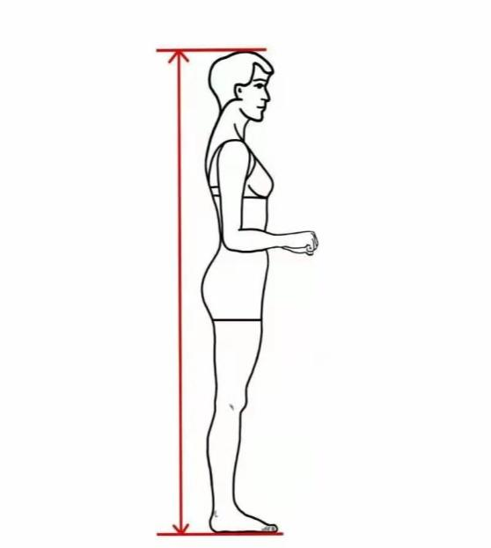
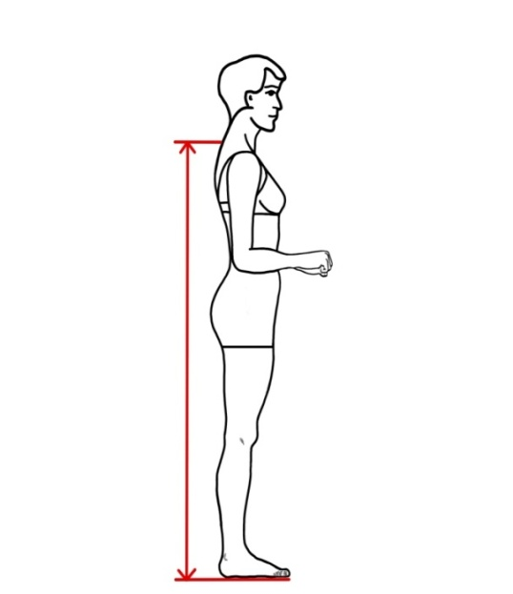
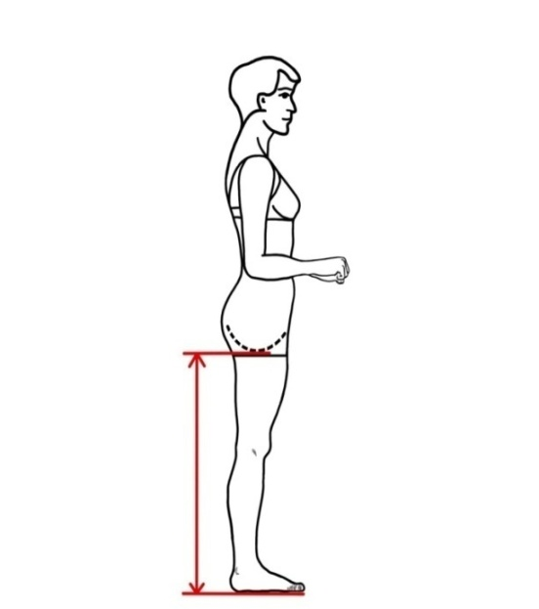
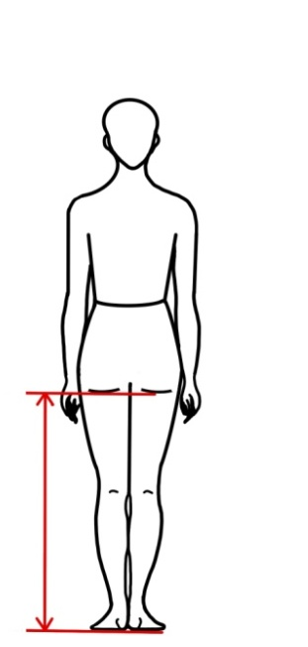
图1 身高 图2 身长 图3 下身长
二、水平尺寸
1.肩宽
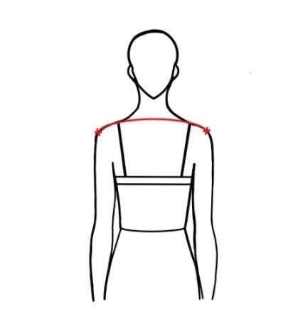
考生直立，两脚分开与肩同宽，双臂自然下垂，肩部放松，头部面向正前方。测量人员用皮尺连接左右肩峰点（肩胛骨的肩峰外侧缘上，向外最突出的点，即肩膀两侧骨骼最外侧位置），量出通过第七颈椎的水平弧长。测量时不可过度扩肩或含肩，以免影响测量结果（见图4）。
图4 肩宽
2.胸围
考生直立，双臂自然下垂，肩部放松，正常呼吸。测量人员测量经肩胛骨、腋窝和乳头的最大水平围长。测量时均匀呼吸，保持平静状态，不可过度吸气挺胸或呼气含胸（见图5）。
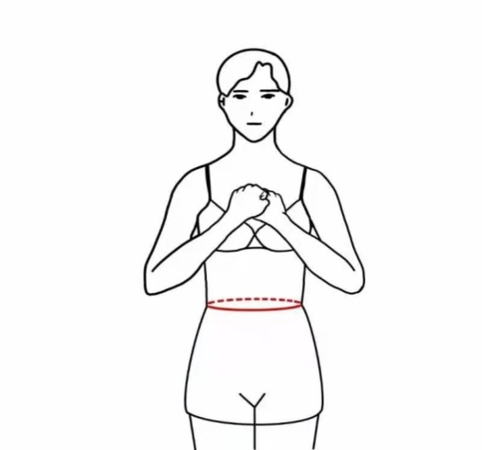
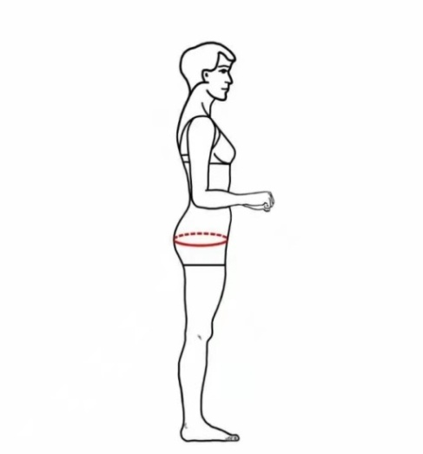
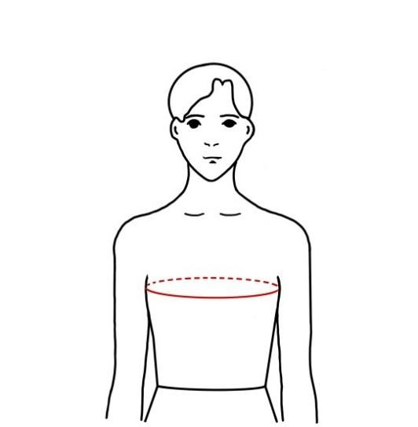
图5 胸围 图6 腰围 图7 臀围
3.腰围
考生直立，双腿并拢，正常呼吸，腹部放松。测量人员测量胯骨上端与肋骨下缘之间腰际线（即躯干中间最细部位）的水平围长。测量时均匀呼吸，不可过度呼气与吸气、收腰，以免影响测量结果（见图6）。
4.臀围
考生直立，双腿并拢，膝盖夹紧，正常呼吸，腹部放松。测量人员测量臀部最丰满处的水平围长（见图7）。
5.上臂围（左右臂皆可）
考生直立，手臂自然下垂，测量人员测量肩点和肘部中间处的水平围长（见图8）。
6.大腿围（左右腿皆可）
考生直立，两脚分开与肩同宽，腿部放松。测量人员测量紧靠臀沟下方的最大水平围长（见图9）。
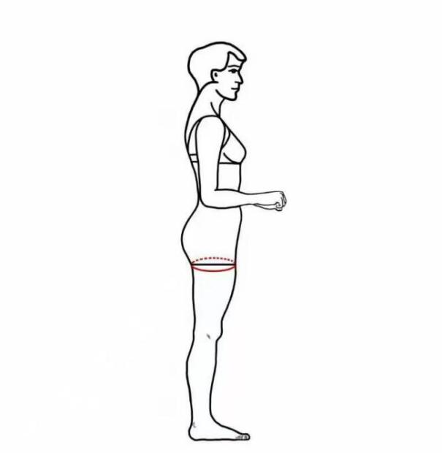
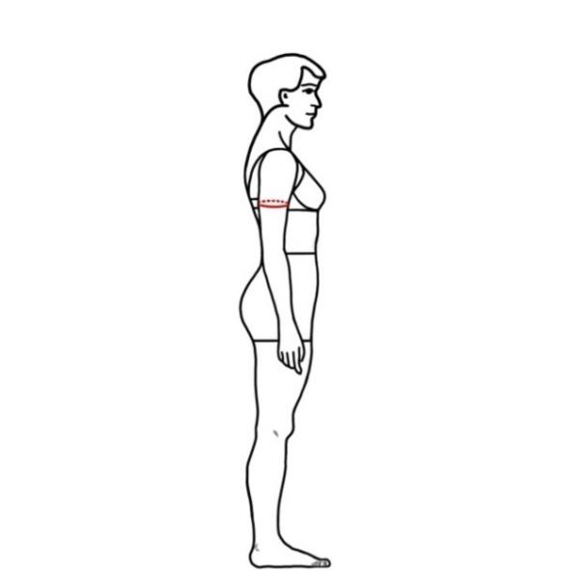
图8 上臂围 图9 大腿围
7.小腿围（左右腿皆可）
考生直立，两脚分开与肩同宽，腿部放松。测量人员测量小腿腿肚最粗处的水平围长（见图10）。
8.踝围（左右脚皆可）
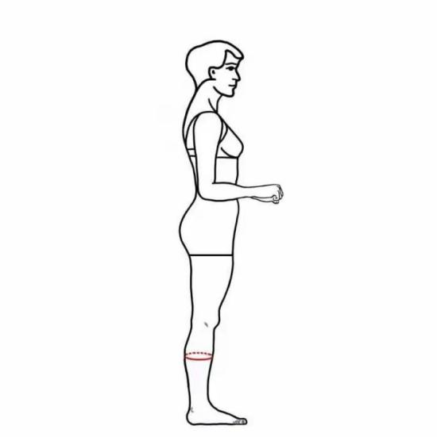
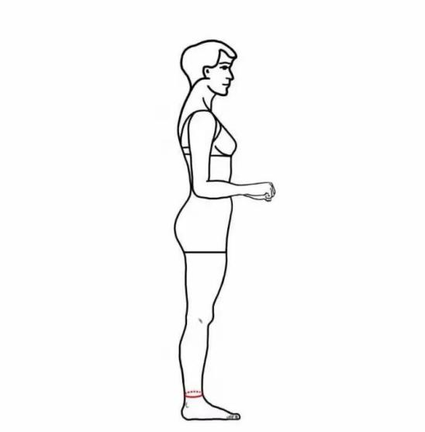
考生直立，两脚分开与肩同宽，腿部放松。测量人员测量紧靠踝骨上方最细处的水平围长（见图11）。
图10 小腿围 图11 脚腕围

三、体重
考生稳定站在体重秤上，测量人员记录体重秤显示的数值，以kg为单位。
四、其他
测量要求：赤足、只穿泳衣、净体测量。测量数据保留小数点后一位。
测量误差：体重+0.5kg，尺寸+0.5cm。
考生如有纹身、疤痕或者胎记情况应如实说明，详细描述具体位置和大小面积。

Ⅳ 播音与主持类

一、考试性质和目的
播音与主持类专业省级统考是考生进入高校相关专业学习应当具备的基本素质和能力测试，旨在考查考生学习播音与主持类专业应具备的基本条件与潜能，其评价结果是高校相关专业招生录取的重要依据。
播音与主持类专业省级统考说明适用专业按《浙江省普通高校招生艺术类专业与省级统考科类对应关系一览表》（附件1）执行。
二、考试科目和分值
考试包括作品朗读、新闻播报、话题评述三个科目。
三科总分为300分，其中作品朗读100分、新闻播报100分、话题评述100分。
三、考试内容和形式
（一）作品朗读
考试目的：主要考查考生普通话语音面貌、嗓音条件及对作品的理解力、感受力和表现力等。
考试内容：指定文学作品朗读，包括一首（段）古诗文和一段现代文学作品节选。
考试形式：现场抽取试题，考试时长不超过2分钟。
（二）新闻播报
考试目的：主要考查考生对新闻稿件的理解能力和表达能力。
考试内容：指定新闻稿件播报。
考试形式：现场抽取试题，考试时长不超过1分钟。
（三）话题评述
考试目的：主要考查考生思维能力、语言组织能力和口语表达能力。
考试内容：对所提供的话题（素材）进行评述。
考试形式：现场抽取考题, 脱稿评述，考试时长不超过2分钟。
注：
（1）所有考试科目均采用单人单场面试方式，同一考生在同一考场一次性完成。考生三个科目的备稿总时长控制在15分钟以内。
（2）在每个科目面试中，评委可根据考核过程实际情况，对考生考试作出暂停、终止等指令。
四、考试要求
1.考生不得出现可能影响客观评判的化妆、遮挡面部、佩戴饰品等行为。
2.考试过程中不得使用辅助工具，如道具、音乐播放器等。
五、考查范围
作品朗读科目选材以中小学语文科目涉及的内容为主。
新闻播报科目选材以官方主流媒体发布的新闻为主。
话题评述科目选材以社会热点、日常生活等内容为主。
六、试题示例
（一）作品朗读
示例1
望庐山瀑布
李 白
日照香炉生紫烟，遥看瀑布挂前川。
飞流直下三千尺，疑是银河落九天。

小时候，我无论对什么花，都不懂得欣赏。父亲总是指指点点地告诉我，这是梅花，那是木兰花……但我除了记些名字外，并不喜欢。我喜欢的是桂花。桂花树的样子笨笨的，不像梅树那样有姿态。不开花时，只见到满树的叶子；开花时，仔细地在树丛里寻找，才能看到那些小花。可是桂花的香气，太迷人了。（选编自琦君《桂花雨》）

示例2
相见欢
李 煜
无言独上西楼，月如钩。寂寞梧桐深院锁清秋。
剪不断，理还乱，是离愁。别是一般滋味在心头。

我开始欣赏鸟，是在四川。黎明时，窗外是一片鸟啭，不是吱吱喳喳的麻雀，不是呱呱噪啼的乌鸦，那一片声音是清脆的，是嘹亮的，有的一声长叫，包括着六七个音阶，有的只是一个声音，圆润而不觉其单调，有时是独奏，有时是合唱，简直是一派和谐的交响乐。不知有多少个春天的早晨，这样的鸟声把我从梦境唤起。（选编自梁实秋《鸟》）

示例3
岳阳楼记（节选）
范仲淹
至若春和景明，波澜不惊，上下天光，一碧万顷，沙鸥翔集，锦鳞游泳，岸芷汀兰，郁郁青青。

不逢北国之秋，已将十余年了。在南方，每年到了秋天，总要想起陶然亭的芦花，钓鱼台的柳影，西山的虫唱，玉泉的夜月，潭柘寺的钟声。在北平，即使不出门去罢，就是在皇城人海之中，租人家一椽破屋来住着，早晨起来，泡一碗浓茶，向院子一坐，你也能看得到很高很高的碧绿的天色，听得到青天下驯鸽的飞声。（选编自郁达夫《故都的秋》）

（二）新闻播报
示例1
2021年全运会男子百米飞人决赛今晚如期上演，亚洲百米“一哥”苏炳添力压群雄夺冠，以破赛会纪录的方式将全运会男子百米项目从此带到了“炳秒时代”。最让人惊喜的，是本届全运会在男子百米赛道上呈现出百花齐放的“空前盛世”，小将们不断刷新个人最佳，并对名将、老将们发起了猛烈的冲击，8位决赛选手全部跑进10秒30。

示例2
10月11日，2021年国家网络安全宣传周福建省活动开幕式在福州举行。今年活动树立网络安全“以人民为中心”的宗旨，主题为“网络安全为人民，网络安全靠人民”。在开幕式上，启动了“百家网络媒体进万家”网络安全宣传活动、第二届“闽盾杯”网络空间安全大赛、首届直播带岗“网络信息安全人才”专场。

示例3
今天，教育部发布《关于进一步加强和改进普通高等学校艺术类专业考试招生工作的指导意见》。意见指出，到2024年，基本建立以统一高考为基础、省级专业考试为主体，依据高考文化成绩、专业考试成绩，参考学生综合素质评价，分类考试、综合评价、多元录取的高校艺术类专业考试招生制度，基本形成促进公平、科学选才、监督有力的艺术人才选拔评价体系。

（三）话题评述
示例1
请以新闻播报科目内容为素材进行评述。

示例2
请就以下材料进行评述。
广电总局网络视听节目管理负责同志提出：坚决抵制含有暴力血腥、低俗色情等不良情节和画面的动画片上网播出。

示例3
请在以下题目中选择其一，进行评述。
- 请就“追星”现象谈一谈你的看法；
- 你如何理解“优秀是一种习惯”。

Ⅴ 美术与设计类

一、考试性质和目的
美术与设计类专业省级统考是考生进入高校相关专业学习应当具备的基础技能和素质测试，旨在考查考生的造型能力、审美能力、艺术素养，其评价结果是高校相关专业招生录取的重要依据。
美术与设计类专业省级统考说明适用专业按《浙江省普通高校招生艺术类专业与省级统考科类对应关系一览表》（附件1）执行。
二、考试科目和分值
考试包括素描、色彩、速写（综合能力）三个科目。
三科总分为300分，其中素描100分、色彩100分、速写（综合能力）100分。
三、考试内容和形式
（一）素描
考试内容：人物头像、石膏像、静物
考试形式：写生、根据图片资料模拟写生、默写
考试工具和材料：试卷用纸为四开或八开绘画专用纸（考点提供），绘画工具为铅笔或炭笔（考生自备）。
考试时间：180分钟
（二）色彩
考试内容：人物头像、静物、风景、图案
考试形式：
1.人物头像、静物、风景写生；
2.根据文字描述进行默写；
3.根据黑白图片画彩色绘画；
4.根据线描稿画彩色绘画。
考试工具和材料：
试卷用纸为四开或八开绘画专用纸（考点提供），绘画工具为水彩、水粉、丙烯颜料（考生自备）。
考试时间：180分钟
（三）速写（综合能力）
考试内容：结合高中美术必修课《美术鉴赏》中的知识点，根据命题进行创作。
考试形式：
1.根据试卷的文字要求完成命题创作；
2.根据试卷所提供的图像素材，按要求完成命题创作。
考试工具和材料：
试卷用纸为八开绘画专用纸（考点提供），绘画工具及材料为铅笔、炭笔、钢笔、签字笔（考生自备）。
考试时间：120分钟
四、考试目的和要求
（一）素描
考试目的：主要考查考生的基本造型能力，包括对形体、结构、空间、黑白、质感、构图等方面知识的认识、理解和表达能力。
考试要求：
1.形象鲜明，构图完整，比例准确，解剖、透视关系正确，形体、结构关系正确；
2.有深入的刻画能力，重点突出，画面整体感强；
3.结构严谨，明暗层次合理、体积与空间表现准确；
4.形象生动，富于艺术表现力。
（二）色彩
考试目的：主要考查考生对色彩的理解、表现和感受能力，运用色彩塑造形体的能力，以及色彩技法运用能力和艺术表现力。
考试要求：
1.构图严谨，造型完整；
2.色调和谐，色彩丰富，色彩关系合理；
3.塑造充分，用笔生动，技法运用得当；
4.富于艺术表现力。
（三）速写（综合能力）
考试目的：主要考查考生的美术史素养、美术鉴赏能力、形象组织能力、画面构成能力、生活观察能力和艺术想象能力。
考试要求：
1.准确应对命题要求，回应和解决命题所提出的问题；
2.美术史知识点把握清晰，理解准确，艺术和人文素养扎实；
3.构图和形象组织合理，造型生动，技法表现得当；
4.敏锐的观察生活能力，丰富的艺术想象力。
五、考查范围
素描科目的考查范围一般为静物、石膏头像和头像、半身胸像（不扩展到带手半身像）。
色彩科目的考查范围一般为静物、风景，头像，半身胸像（不扩展到带手半身像）。
速写（综合能力）科目的命题知识点来源于高中美术必修课《美术鉴赏》。
六、试题示例
（一）素描
示例1
提供一张老年男性彩色照片，根据照片模拟写生为头像素描。

示例2
提供一张青年女性的剪影轮廓图片，根据人体结构的规律进行推想，将剪影轮廓内的部分补充为具有明暗色调和体积空间的素描。

示例3
根据一张青年男子侧面彩色照片，推想其正面形象的样貌，画出这位男子的正面素描。

示例4
根据一组彩色静物图片（透明玻璃高脚杯、苹果、白瓷盘子、紫砂陶茶壶、不锈钢咖啡壶、一串葡萄、深色陶罐、海螺、香蕉），从中选择4种以上，添加衬布，组合成一幅素描静物画。

示例5
将自己的非惯用手握成拳头，以之为写生对象画一幅素描。
（二）色彩
示例1
根据一张黑白风景照片，将其改画为一幅色彩风景写生。

示例2
根据一组彩色静物图片（透明玻璃高脚杯、苹果、白瓷盘子、紫砂陶茶壶、不锈钢咖啡壶、一串葡萄、深色陶罐、海螺、香蕉），从中选择4种以上，添加衬布，组合成一幅色彩静物画。

示例3
根据一张穿着少数民族服饰的黑白人物半身肖像照片，将其改画为一幅色彩人物半身像。

示例4
根据一幅敦煌飞天线描，合理配色，将其填充为一幅彩色飞天像。

示例5
根据文字描述绘制一幅色彩风景画：
大海边的悬崖上，有青翠的松树，有红白相间条纹的灯塔和小木屋。
（三）速写（综合能力）
示例1 《聚餐》
山东省嘉祥县境内的武氏祠画像，从内容到雕刻手法都体现出汉代画像石艺术的成熟水平。其多层构图和饱满的形象组合具有强大的叙事能力，注重轮廓造型和阴刻线造型的风格富于装饰性。
请参考运用武氏祠画像的构图方法、造型特点，绘制一幅作品，表现一次聚餐活动（不少于三人）。可以是家庭聚餐、同学聚会、郊游野餐及其他形式的聚餐。（可提供武氏祠画像的图片）
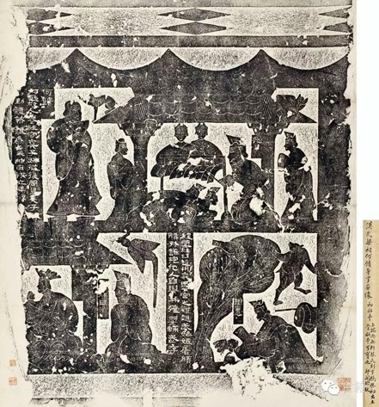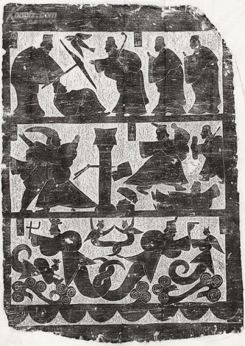

示例2 《街景》
现代建筑中的“国际风格”着眼于解决社会公众在生理上和物理上的生活要求，并得益于钢结构、钢筋混凝土等新技术的支持，注重功能性和经济性，经常表现为标准化和模式化的方盒子、平屋顶、白粉墙、玻璃幕墙等，较为忽略历史传统和地方特点。而当代建筑师更加关注建筑与历史文化传统和地方文脉之间的对话，营造与自然和传统更加和谐的人居环境。
请绘制一幅街景，画面中应同时出现现代主义建筑、中国传统建筑和当代建筑。

示例3 《孙悟空大闹天宫》
民间美术经常打破画面的时空限制来“讲故事”，反映劳动人民自己的生活。在民间艺人的笔下，不仅一年四季的花果可以齐聚在同一个画面中，甚至同一个人，同一件事情的前后场景也可以组合在一起。请参考民间剪纸艺术的构图法则、造型规律和风格特点，绘制一幅《孙悟空大闹天宫》。

示例4 《工作的人》
请以法国现实主义画家库尔贝的《石工》为构图和人物造型、道具细节的参考，置换人物身份、服装、道具及环境，画一张新版本的《工作的人》。
要求造型风格写实，绘画手法不限。
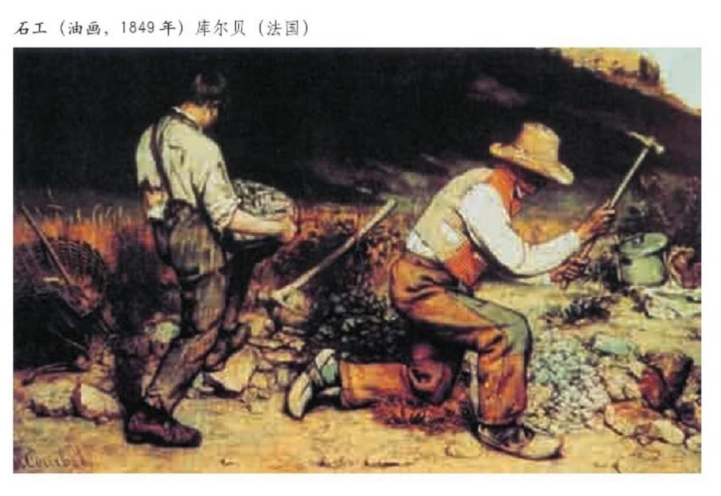

示例5 《火车站候车图》
中国画对物象的观察往往采取“以神遇而不以目视”的方式，不局限于真实物理现象的描绘，被称为“走马观花”、“景随心移”。人物画则经常为了突出主体人物而不画背景，并机动地处置主次人物的比例。如《韩熙载夜宴图》就是其典型代表作。
请参考《韩熙载夜宴图》的构图法则和造型规律，画一幅《火车站候车图》，人物不少于5人，以线描造型为主，可以设色。
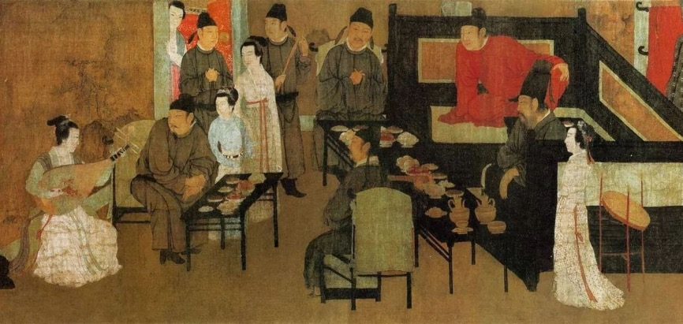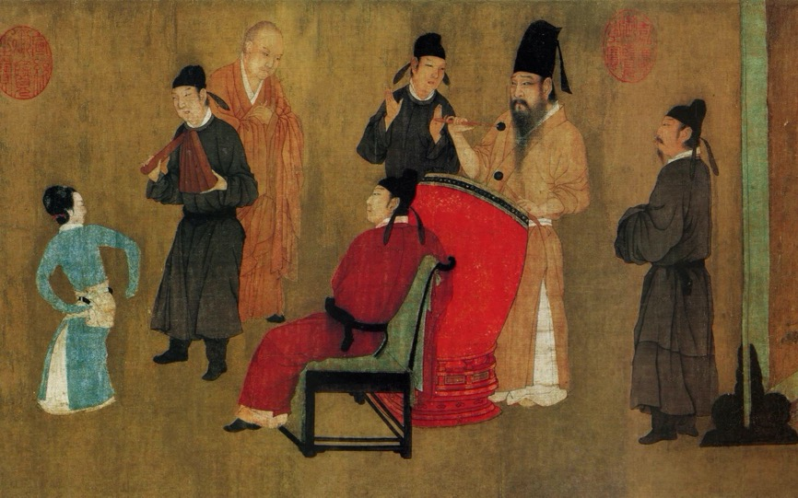

Ⅵ 书法类

一、考试性质和目的
书法类专业省级统考是考生进入高校相关专业学习应当具备的基本素质和能力测试，旨在考查考生对中国传统书法的临摹和创作能力，其评价结果是高校相关专业招生录取的重要依据。
书法类专业省级统考说明适用专业按《浙江省普通高校招生艺术类专业与省级统考科类对应关系一览表》（附件1）执行。
二、考试科目和分值
考试包括书法临摹、书法创作两个科目。
两科总分为300分，其中书法临摹150分、书法创作150分。
三、考试内容和形式
（一）书法临摹
考试目的：主要考查考生对传统书法的理解与临摹能力。
考试内容：对照两种不同字体范本进行临摹（30字左右）。
考试形式：笔试
考试时间：90分钟
（二）书法创作
考试目的：主要考查考生对传统书法的理解与创作能力。
考试内容：
1.以篆书完成命题创作（不提供篆书印刷体字样）；
2.从楷书、隶书、行书中选择一种字体完成命题创作（命题时明确考哪一种字体，试题文本30字左右，不提供繁体字)。
考试形式：笔试
考试时间：90分钟
四、考试要求
1.毛笔、墨汁、砚台、毛毡等考试用具均由考生自备。禁止将纸张、书法工具书等考试相关资料带入考场。
2.临摹和创作答卷不得落款与钤印，不得做标记、画界格，纸张允许折叠。
3.纸张要求：四尺三开或对开考试专用宣纸(命题中明确纸张尺寸)。
五、考查范围
书法临摹科目的考查范围为历代经典书法碑帖。
书法创作科目的考查范围为历代经典诗文。
六、试题示例
（一）书法临摹
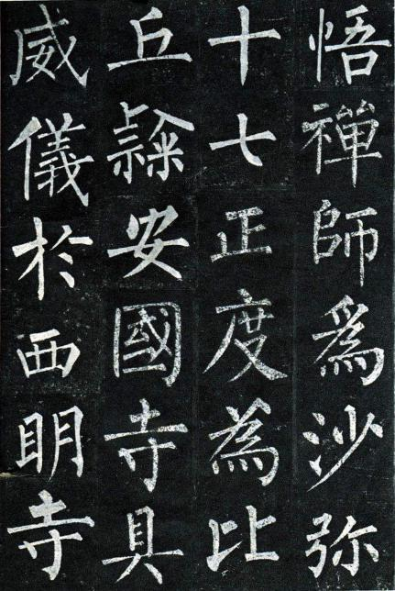
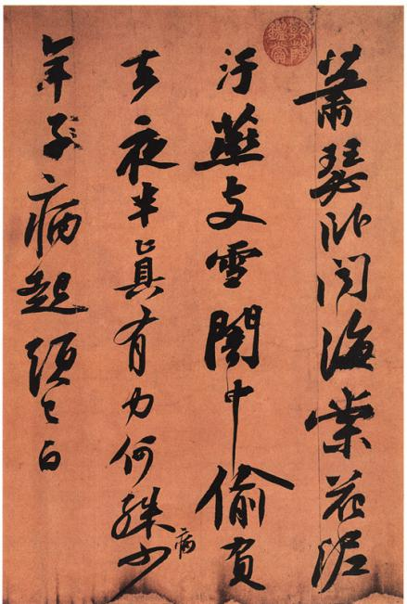
题目：对照范本完成两件临摹作品。
要求：不得落款与钤印，不得做标记、画界格。
纸张：四尺三开宣纸四张。
（二）书法创作
题目一：篆书创作
花明绮陌春
柳拂御沟新
为报辽杨客
流芳不待人

题目二：隶书创作
锦城丝管日纷纷
半入江风半入云
此曲只应天上有
人间能得几回闻
要求：不得落款与钤印，不得做标记、画界格。
纸张：四尺三开宣纸四张。

